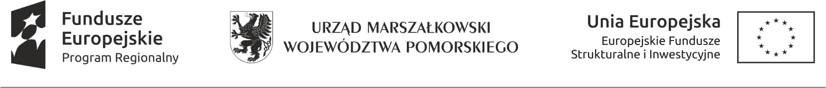

OŚWIADCZENIE O WYRAŻENIU ZGODY NA PRZETWARZANIE DANYCH OSOBOWYCH

Ja niżej podpisany/a …………………………………………………………………………..
(imię i nazwisko)

Zamieszkały/a ……….……………………………………………………………………………………..
(adres zamieszkania)

legitymujący/a się dowodem osobistym ………………………………………………………………………….
(nr i seria)

wydanym przez …………………………………………………………………………..

1. Wyrażam zgodę na publikację na stronie internetowej instytucji ogłaszającej nabór mojego imienia i nazwiska, dziedziny, w której się specjalizuję, a także adresu poczty elektronicznej.

2. Przyjmuję do wiadomości, iż zgodnie z zapisami art. 49 ust.10 ustawy z dnia 11 lipca 2014 o zasadach realizacji programów w zakresie polityki spójności finansowanych w perspektywie finansowej 2014-2020, IZ RPO WP zamieści na swojej stronie internetowej wykaz kandydatów na ekspertów o zakresie zgodnym z art. 49 ust.11 ustawy, w skład którego wejść może moja osoba.

3. Przyjmuję do wiadomości, iż zgodnie z zapisami art. 44 ust. 5 ustawy z dnia 11 lipca 2014 o zasadach realizacji programów w zakresie polityki spójności finansowanych w perspektywie finansowej 2014-2020, po rozstrzygnięciu konkursu, czyli po zatwierdzeniu listy projektów spełniających kryteria wyboru projektów, IŻ RPO WP zamieści na swojej stronie internetowej informacje o składzie komisji oceny projektów, w skład której mogę zostać powołany (-a).

4. Zostałem/am poinformowany/a;
a. iż administratorem danych osobowych jest Zarząd Województwa Pomorskiego (Urząd Marszałkowski Województwa Pomorskiego, ul. Okopowa 21/27 Gdańsk),
b. o prawie przeglądania, zmiany oraz usunięcia danych osobowych,
c. iż podanie danych osobowych jest dobrowolne oraz, że dane będą przetwarzane w celach określonych w art. 49 ustawy z dnia 11 lipca 2014r. o zasadach realizacji programów w zakresie polityki spójności finansowanych w perspektywie finansowej 2014-2020 (Dz.U. z 2014 r. poz. 1146).

………………………………………………… …….……………………………………………………….
(miejscowość , data) (podpis kandydata na ekspert)

